Составитель: учитель-логопед Еремина Е.В.
Кто у нас хороший?(часть 3)
(Игры с мамой на каждый день. Для детей 2-4 лет).

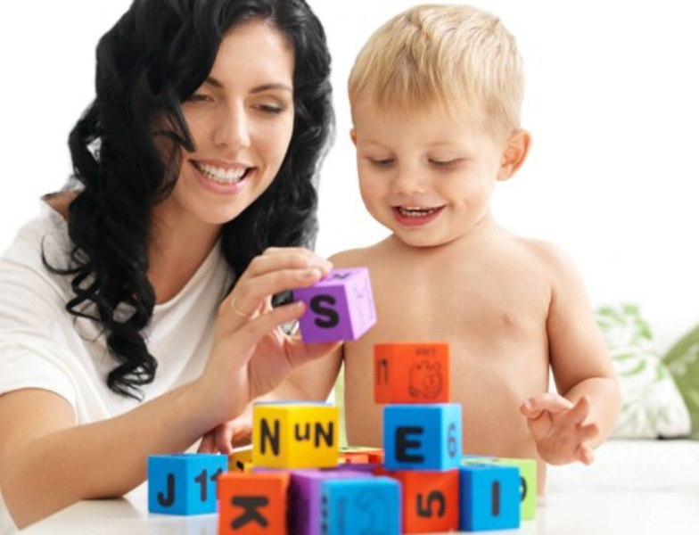

Развесёлое купание.

Купание приносит малышу положительные эмоции и радость, а вода действует расслабляюще. А если правильно организовать купание, то еще и закаливающее. Ну и конечно, это дополнительная возможность превратить водные процедуры в настоящую игру, которая понравится малышу.

Моем ванну.
Ребенку можно предложить самому «помыть» ванну. Выдайте малышу губку, тряпочку или старую зубную щетку, мыло - и вперед!
Морская вода.
Насыпьте ребенку в пластмассовый стаканчик немного морской соли и дайте перемешать ложечкой. Понаблюдайте с малышом, как растворяется соль. А если вылить такой соляной раствор в ванну – то получится соленая вода.
Игры с мыльной пеной.
Предложите ребёнку взбить руками пену в ванной. Теперь можно пошлепать по ней ладошками, подуть, осторожно подбросить вверх, наполнить кастрюльку «пенной кашей», а можно построить «снежный замок».
Тонет-не тонет.
Поэкспериментируйте с ребенком, какие предметы тонут (ложка, железная машинка), а какие остаются плавать (мячик, резиновая игрушка, пластмассовый кораблик).

Вместо сети.
Если дать ребенку сито, то, как раз можно будет выловить все затонувшие и оставшиеся на плаву предметы.
Переливаем воду.
Приготовьте пластмассовые баночки, кастрюльки мисочки и бутылочки разного размера и форм. Ребенок с удовольствием будет переливать воду из одной формы в другую.
Водяная мельница.
Купите ребёнку «водяную мельницу», и он с удовольствием будет наблюдать, как струящаяся вода заставляет вращаться колесики.
Морской бой.
Корабли можно сделать из кусочков пенопласта, высушенных апельсиновых корок или скорлупок грецких орехов. Теперь можно устроить морское сражение – дуем, брызгаем, делаем руками волны, поливаем из лейки.
Картины на стене.
На стене в ванной можно рисовать специальными красками, мелками для ванной или кремом «пеной» для бритья.
Мыльные пузыри.
Самое удобное место в доме для запускания мыльных пузырей - это, безусловно, ванна.
«Купальный стишок»
Я беру мочалку, мыло,
Я котёночка помыла.
Мою ручки, мою ножки,
Мою спинку моей крошке.

Тихие игры перед сном.
Эти игры развивают внимание, мышление, память, речь, тактильные ощущения, мелкую моторику пальцев, координацию рук, удовлетворяют потребность детей в разнообразном общении со взрослыми, воспитывают интерес и желание принимать участие в играх.
Где ты?
Завяжите ребенку глаза и водите его по квартире. Остановитесь и спросите ребенка, где он находится (в кухне, коридоре и т.д.)
Сочиняем сказку.
Вместе сочиняйте сказку. Вы начинаете предложение, ребёнок его договаривает: «Жил-был….Однажды он пошел в ….. Вдруг он увидел….» и т.д.
Вместо наклеек.
Вырежьте из старой ненужной книги на картоне или коробок из-под сока различные фигурки. Каждую фигурку подвесьте тоненькой полоской скотча к глянцевой поверхности, например, книги. Давайте ребенку задания: «Отклей картинку котенка, пойди в кухню и наклей котенка на холодильник» и т.д.

Запоминалки.
Из геометрических форм выложите любую композицию. Для начала достаточно «квадрат-круг-квадрат». Пусть ребенок попытается выложить точно так же, как у вас. Постепенно усложняйте игру: прикрывайте образец книгой, используйте большее количество фигур. Попробуйте выкладывать композиции из цветных карандашей, спичек, счетных палочек в виде треугольника, прямоугольника, крестики, звездочки и т.д.
Логические цепочки.
Научите ребенка выкладывать чередующиеся фигуры: «Положи круг, квадрат, круг, квадрат, а теперь что положишь?»
Вышивание.
Закрепите в пяльцах марлю и покажите, как можно вышивать на ней цветным шнурком. Можно взять картон, проделать в нем много дырочек и пришивать шнурком картонные пуговицы.
Кукольный театр.
Возьмите несколько мягких игрушек и спрячьтесь за креслом или стулом. Разыграйте для ребенка представление: игрушки знакомятся, вместе играют….Если подобрать героев определенной сказки – можно показать по этой сказке театральную постановку.
«Дырявый» театр.
Возьмите небольшой кусочек ткани и сделайте в ней 2-3 дырочки. Просовывайте пальцы в дырочки и разговаривайте от имени пальчика с ребенком. Если малыш захочет – он тоже может просунуть пальчик в дырочку.
Режем бумажки.
Вы держите узкую длинную полоску бумаги, а ребенок её режет ножницами: раскрывает ножницы двумя руками, захватывает бумажку и разрезает. Можно и рвать бумажки. Маленькие кусочки соберите на блюдце и вместе с ребенком подуйте. По комнате полетят «пушинки».
Прятки с игрушкой.
Если дома есть мягкая игрушка, которая при нажатии поет песенку или что-то говорит, можно предложить ребенку закрыть глаза, быстренько спрятать игрушку, предварительно нажав кнопку. Малышу нужно будет, ориентируясь на звук, найти игрушку.

Источники:
1) Фото - https://yandex.ru/images/search?img_
2) Текст – журнал «Для самых - самых маленьких. Кто у нас хороший. Игры с мамой на каждый день». 01. 2010 .

